Reihenfolge der Vergabe von Ehrenzeichen im Ehrenamt (alle 3 Jahre )

Kosten frei , Beantragung beim Gau



**Protektorabzeichen Silber des BSSB** mit Kosten

https://www.bssb.de/ehrungen-leistungsabzeichen.html

**und DSB** mit Kosten E-Mail an: [ehrungen@dsb.de](mailto:ehrungen@dsb.de) <https://www.dsb.de/downloads/>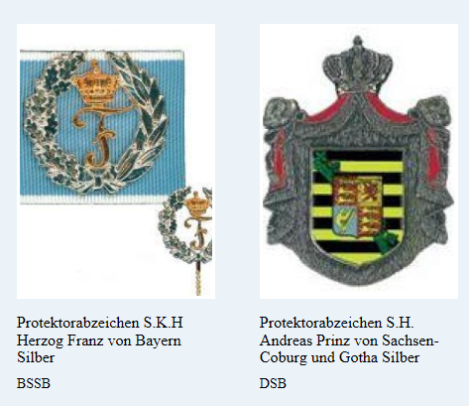

**Ehrenzeichen für Fahnenabordnungen**



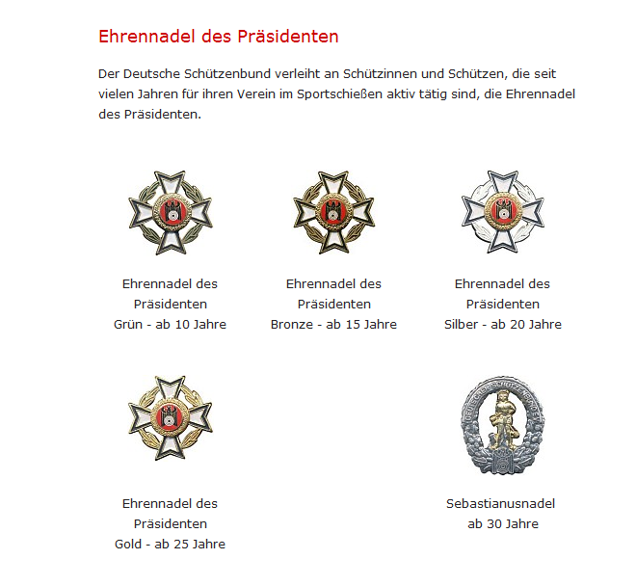

**Präsidentennadel des DSB** kann man bestellen, mit Kosten E-Mail an: [ehrungen@dsb.de](mailto:ehrungen@dsb.de)

[https://www.dsb.de/downloads**/**](https://www.dsb.de/downloads/)

**Damenspangen BSSB mit Kosten**

**https://www.bssb-shop.de/21-abzeichen**

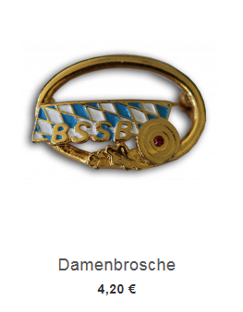

**Ehrenzeichen des Bayerischen Sportschützenbundes e.V.**

**für 10-, 25-, 40-, 50-, 60-, 70-, 75-, und 80-jährige Mitgliedschaft**

Miniaturabzeichen des BSSB

und Ehrenzeichen des DSB

**https://www.bssb.de/ehrungen-leistungsabzeichen/category/939-langjaehrige-mitgliedschaft-bssb.html**

Stand: November 2018